漆膜无印痕试验仪
产品说明：

腾瑞智科生产的漆膜无印痕试验仪是依据GB9273—88《漆膜无印痕试验》及ISO3678—1976《色漆和清漆无印痕试验》的规定设计制造的。用于评价色漆，清漆或有关产品的涂层无印痕干燥程度及其性能。
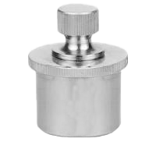
产品特点：
·经过规定的干燥条件后，涂层表面放置一块尼龙网及规定重量的砝码，经过一定时间后，观察涂层表面有无印痕
·试验仪由：25X25mm尼龙丝网，直径22厚度为5mm橡胶板，200g，500g，1000g砝码组成

订购信息： TR 3630--漆膜无印痕试验仪

